←←←務必清楚填寫 班級、座號、姓名，並將 「答案」 填寫於 「答案卡」 ←←← (不清、未填 一格扣 2 分)
一、單選題（每題3分，共75分）：
1.【 】布林代數式中的常數項與變數項，其值可能是 (A) 1 或2 (B) 0 或1 (C) 整數 (D) 實數
2.【 】布林代數的基本運算有______等三種
(A) 加法、減法與乘法運算 (B) 加法、減法與除法運算 (C) 反相、加法與乘法運算 (D) 加法、乘法與除法運算
3.【 】化簡布林代數式(A) 1 (B) 0 (C) B (D) A
4.【 】在布林代數的基本定理中，A + BC = (A + B)(A + C)稱為 (A) 交換律 (B) 結合律 (C) 分配律 (D) 吸收定理
5.【 】化簡布林代數式(A) (B) A + BC (C) (D) A + B + C
6.【 】下列有關於二進位表示法之敘述，何者正確？(A) 基底是2 (B) 1010.1₍₂₎= 1010.1_{(D)} (C) 最左邊的數字稱為最低有效位元（LSB） (D) 最右邊的數字稱為最高有效位元（MSB）
7.【 】下列敘述，何者錯誤？(A) 類比信號在傳送的過程中，很容易受到雜訊的干擾而導致信號失真 (B) 汽車的油門是屬於類比系統 (C) 類比數位轉換器可以將數位信號轉換成類比信號 (D) 數位類比轉換器簡稱為DAC
8.【 】某一週期性正向脈波，其頻率為100 Hz，脈波寬度（高電位時間）為5 ms，則下列敘述何者正確？
(A) 此脈波的工作週期為5% (B) 此脈波的週期為100 ms (C) 此脈波為方波 (D) 此脈波的上升時間為10 ms
9.【 】某一CMOS IC的電源電壓V_{DD}為15V，V_{SS}為0V，其所能容忍的雜訊邊限為 (A) 0.4V (B) 2.4V (C) 4.5V (D) 5V
10.【 】下列邏輯族中，何者消耗功率最低？ (A) TTL (B) CMOS (C) ECL (D) DTL
11.【 】下列敘述，何者錯誤？ (A) PROM的OR閘陣列僅能規劃一次 (B) PAL的AND閘陣列可以規劃且僅能規劃一次 (C) PEEL是使用快取記憶體（cache memory）消除資料，且可重複規劃1000次 (D) GAL是使用EEPROM消除資料，且可重複規劃100次
12.【 】由脈波振幅的10% 處上升到90% 處所需的時間稱為 (A) 儲存時間 (B) 下降時間（t_{f}） (C) 上升時間（t_{r}） (D) 延遲時間
13.【 】下列何種電路可以將類比信號轉換成數位信號？ (A) 類比數位轉換器（ADC） (B) 數位類比轉換器（DAC） (C) 線性放大器 (D) 濾波器
14.【 】74LS00是一個內含4個NAND閘的數位IC，若其，則該IC的消耗功率（P_{D}）應為？
(A) 12mW (B) 24mW (C) 36mW (D) 48mW
15.【 】下列那一種數位IC是屬於雙極性邏輯？ (A) TTL (B) IIL (C) ECL (D) CMOS
16.【 】在基本邏輯閘中，下列何種閘為「所有輸入端皆為1，輸出端才為1」？ (A) AND gate (B) OR gate (C) NAND gate (D) NOR gate
17.【 】有一ABCD 四邏輯閘線路如圖所示，各個輸入邏輯狀態及量測所得的邏輯狀態分別標示於圖中，請問哪一個邏輯閘的功能不正確？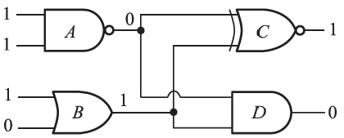
(A) A (B) B (C) C (D) D
18.【 】當兩輸入AND 閘的輸出端F 為0 時，其輸入端所有可能的狀態共有幾種？ (A) 1 (B) 3 (C) 5 (D) 7
19.【 】在基本邏輯中，下列何種閘為「只要有一個輸入端為0，輸出端即為1」？ (A) AND gate (B) OR gate (C) NAND gate (D) NOR gate
20.【 】如圖所示之符號是何種邏輯閘？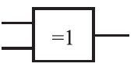(A) XOR gate (B) NOR gate (C) NAND gate (D) XNOR gate
21.【 】將兩輸入XOR閘的其中一支輸入接腳接在低電位時，此閘相當於 (A) OR gate (B) AND gate (C) NOT gate (D) 緩衝器（Buffer） gate
22.【 】當三輸入OR 閘的輸出端F 為0 時，其輸入端所有可能的狀態共有______種 (A) 1 (B) 3 (C) 5 (D) 7
23.【 】在基本邏輯中，下列何種閘為「所有輸入端皆為1，輸出端才為0」？ (A) AND gate (B) OR gate (C) NAND gate (D) NOR gate
24.【 】如圖所示之輸入端波形及邏輯閘，僅考慮4 個時序，當輸入端A 點為0011 時，B 點為1110 時，則輸出端C 點之時序為（註：1 代表高電位，0 代表低電位）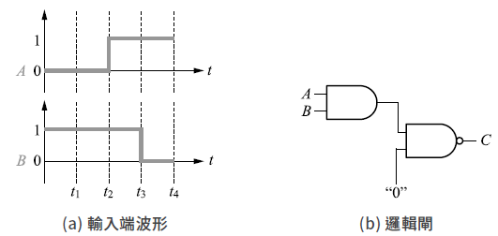
(A) 0010 (B) 1101 (C) 0000 (D) 1111
25.【 】在基本邏輯中，下列何種閘為「所有輸入端皆為1，輸出端才為1」？
(A) 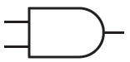 (B) 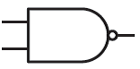 (C) 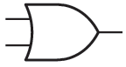 (D) 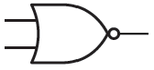
二、問答題（每題5分，共25分）：
1.化簡布林代數式

2.化簡布林代數式

3.若某一TTL IC 的電流參數為I_{OH} = 400uA、I_{OL} = 8mA、I_{IH} = 40uA、I_{IL} = 1.6mA，則其推動同類型IC 之扇出數為多少？

4.如圖所示之邏輯電路，其輸出端F 的布林代數式為何？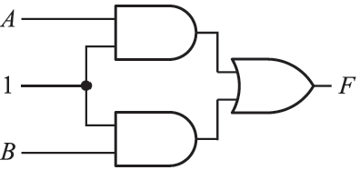

5.兩輸入AND 閘的輸入端波形如圖所示，其輸出端F 的波形為何？